会员服务系统电子划款业务操作指南

目 录

1.划款申请录入 1
1.1 入金申请录入 1
1.2 出金申请录入 5
1.3 其它划款申请录入 8
2.划款申请复核 11
2.1出入金申请复核 11
2.2其它划款申请复核 13
3.划款明细查询 14
4.场上资金实时查询 16

1.划款申请录入
会员可以通过该模块录入划款申请，划款类型包括入金申请、出金申请和其它划款申请（现只开通支付期转现货款申请），划款申请记录生成后等待复核。
会员录入划款申请后，可以在划款明细查询和对应的划款复核界面中查询到该条记录的信息。

1.1 入金申请录入
用户登录会员服务系统,点击菜单电子划款业务>>划款申请录入>>入金申请录入，进入入金申请界面，添加相关信息。具体操作如下：
1) 点击菜单进入【入金申请录入】页面
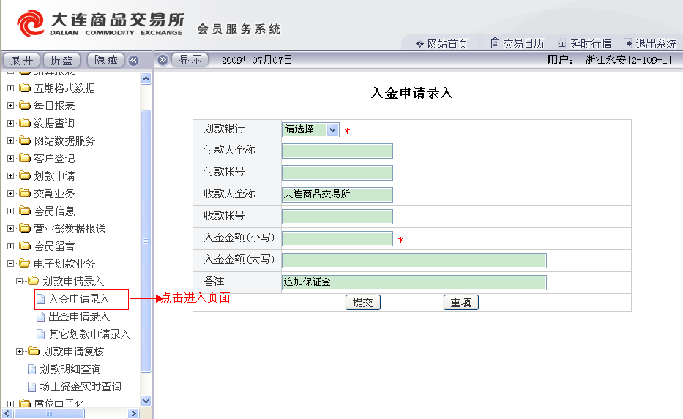

2) 选择【划款银行】，划款银行为开通电子化业务银行。
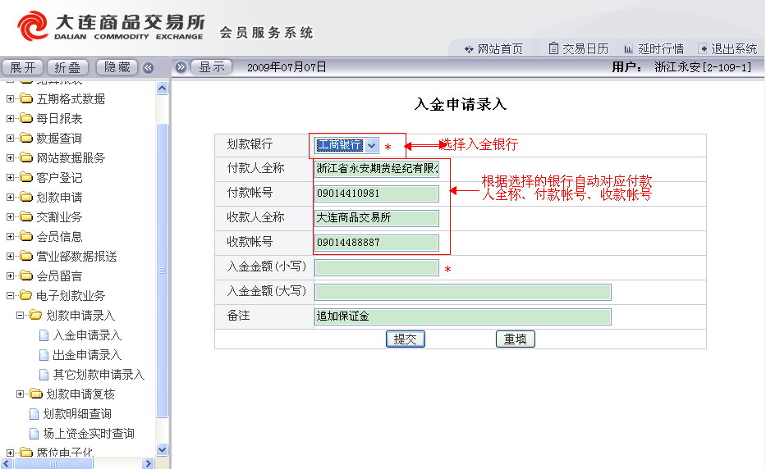

3) 填写【入金金额（小写）】，系统自动生成大写金额。
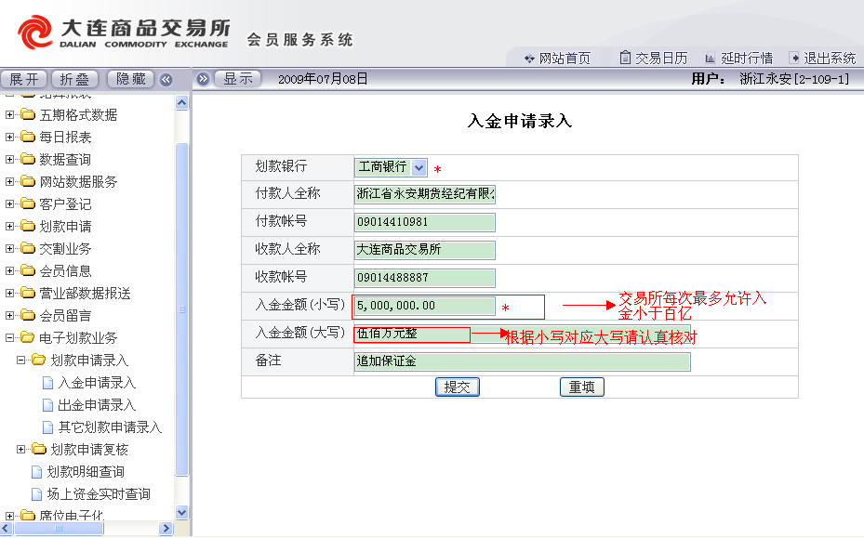

4） 点击【提交】按钮，弹出对话框。
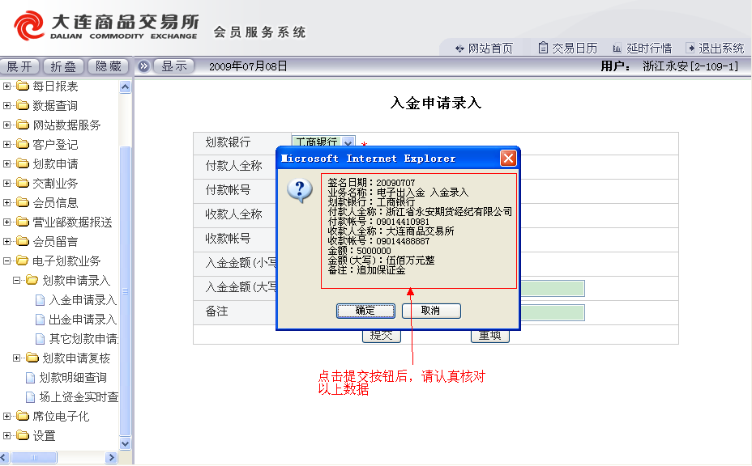

5) 点击【确定】按钮
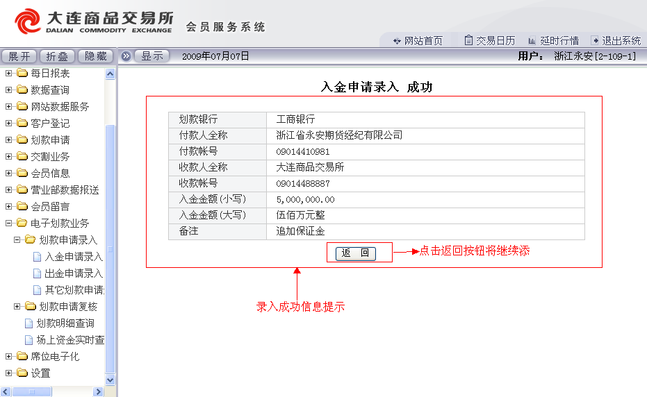

1.2 出金申请录入
用户登录会员服务系统,点击菜单电子划款业务>>划款申请录入>>出金申请录入，进入出金申请界面，添加相关信息。具体操作如下：
1) 进入【出金申请录入】页面
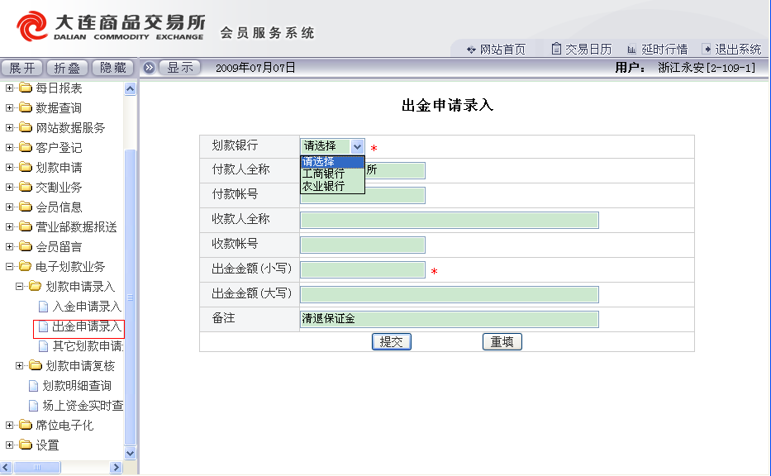

2) 选择【银行】，划款银行为开通电子化业务银行。
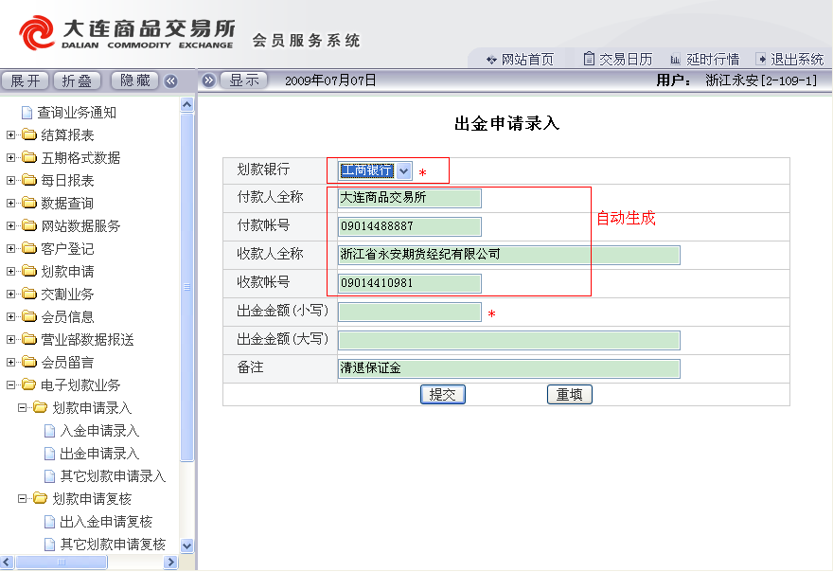
3) 填写【出金金额（小写）】，系统自动生成大写金额。
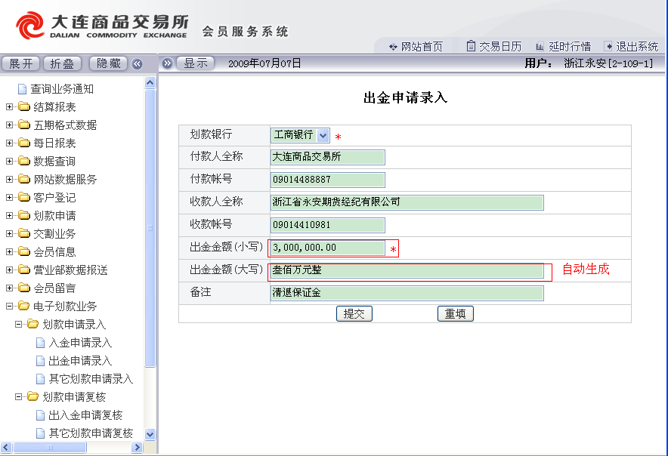

4) 点击【提交】按钮，弹出对话框。
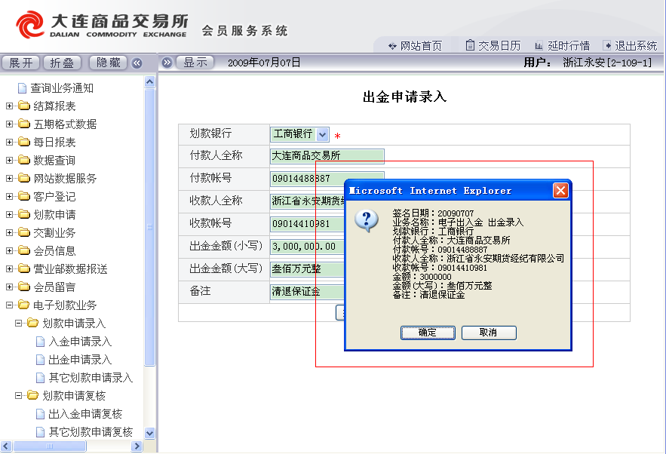

5) 点击【确定】
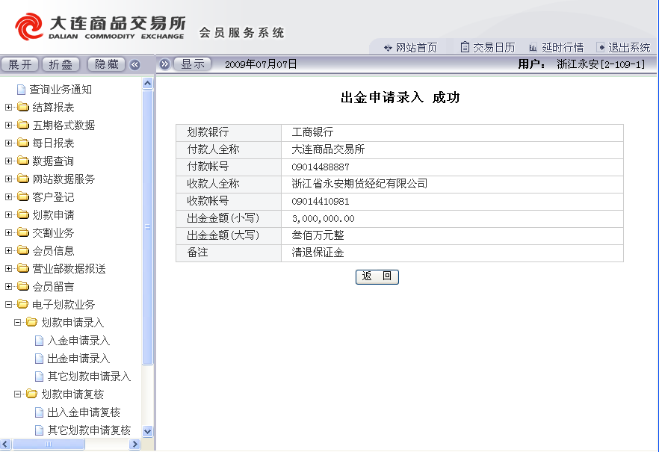

1.3 其它划款申请录入
用户登录会员服务系统,点击菜单电子划款业务>>划款申请录入>>其它划款申请录入，进入其它划款申请界面，添加相关信息。具体操作如下：
1) 进入【其他划款录入】页面
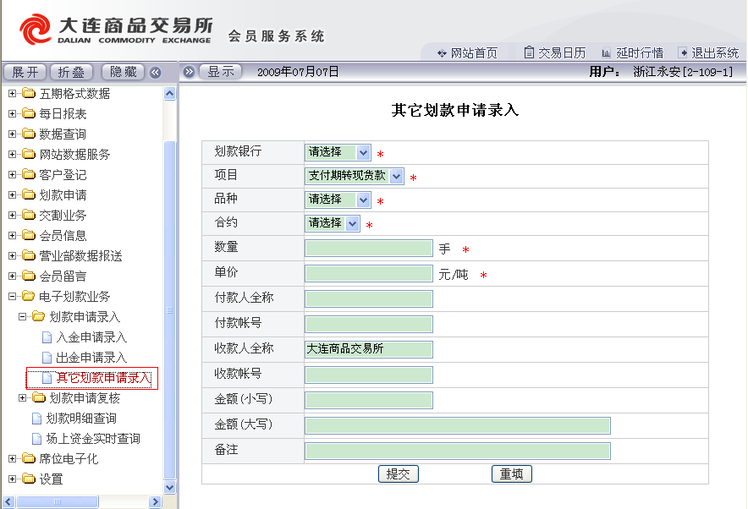
2)．选择【银行】，划款银行为开通电子化业务银行。
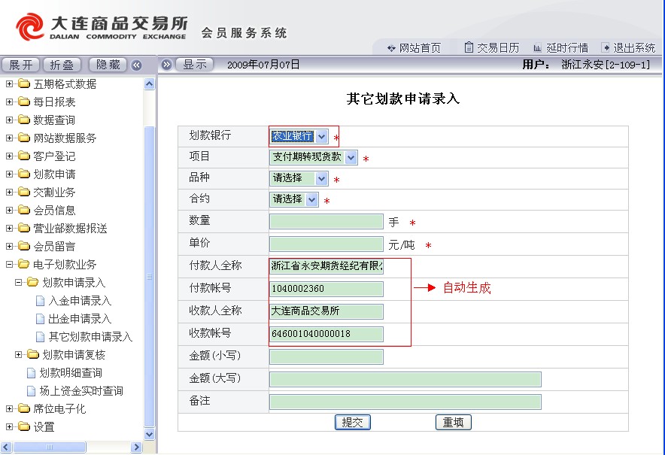
3)选择【品种】 和 【合约】
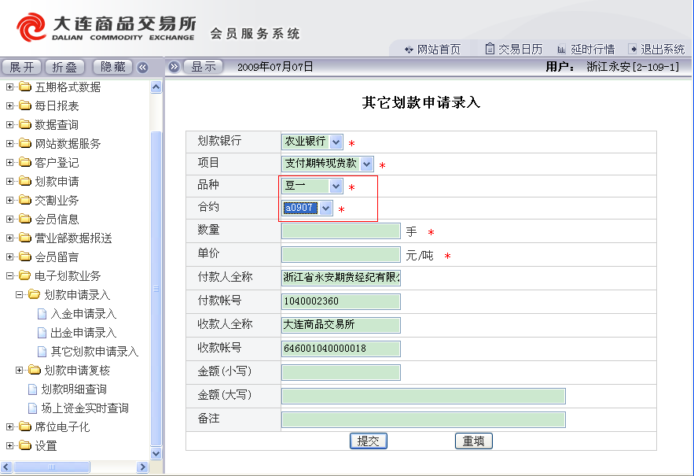

4) 添加【数量】 和【单价】，系统自动生成小写、大写金额和备注信息。
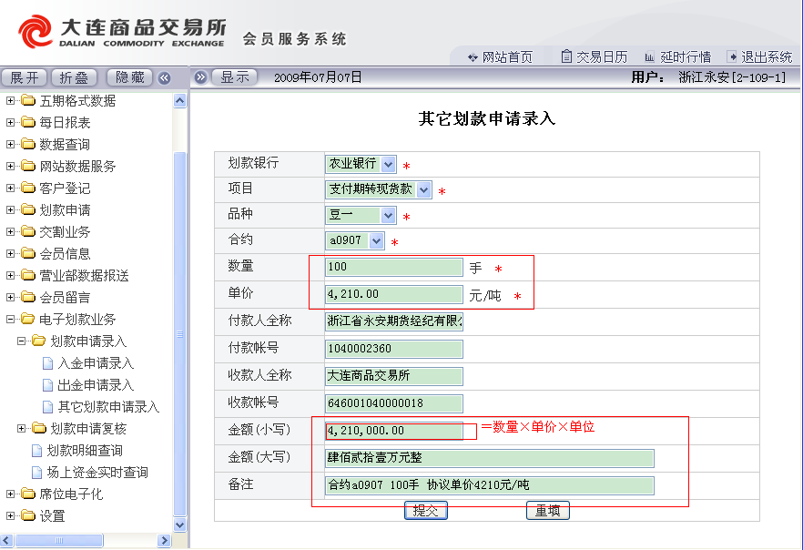
5) 点击【提交】按钮，弹出对话框。
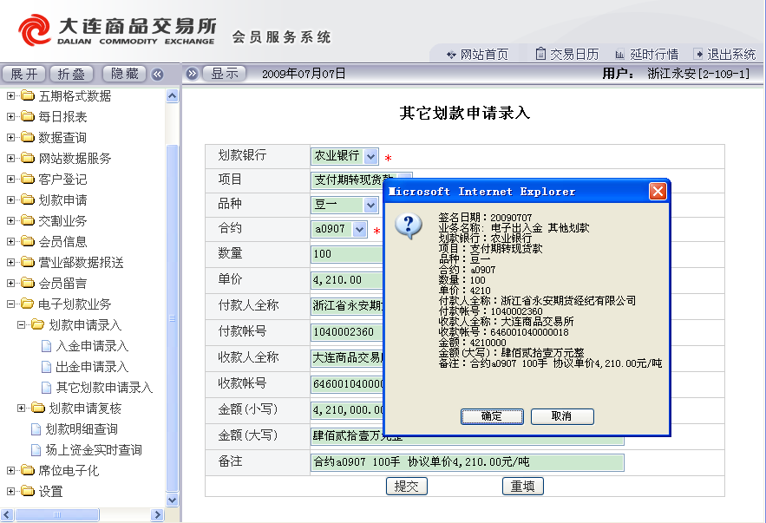

6) 点击【确定】按钮
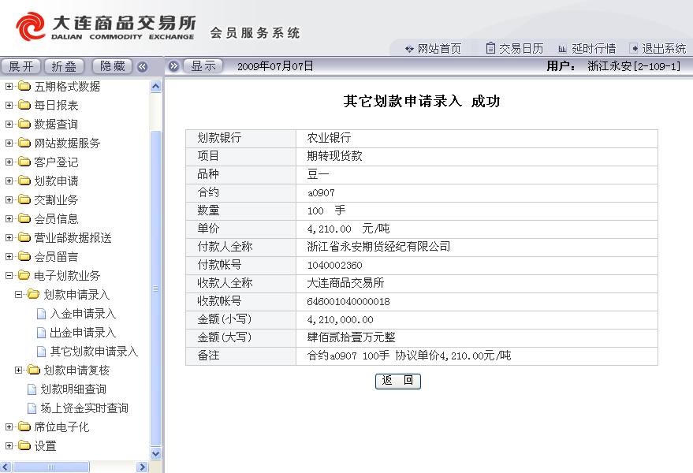

2.划款申请复核
会员通过该模块功能对已提交的划款录入记录（未复核）进行复核或拒绝操作。如果复核记录，则向交易所发出划款申请，拒绝记录将不提交到交易所。

2.1出入金申请复核
用户登录会员服务系统,点击菜单电子划款业务>>划款申请复核>>出入金申请复核，进入出入金复核界面。具体操作如下：
1) 进入【出入金申请复核】界面
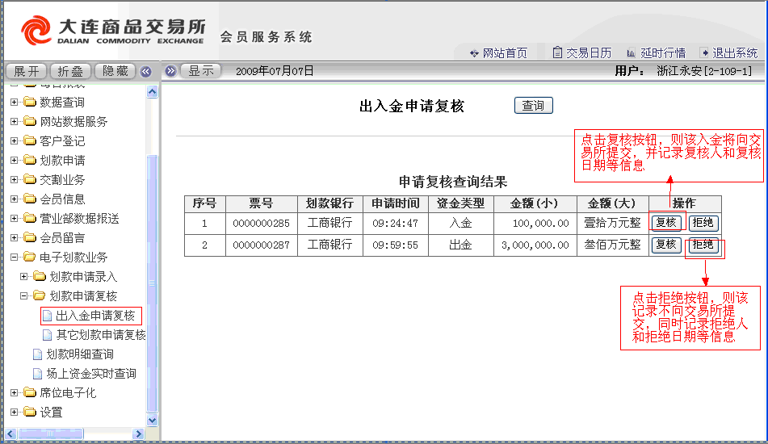

2) 点击【复核】
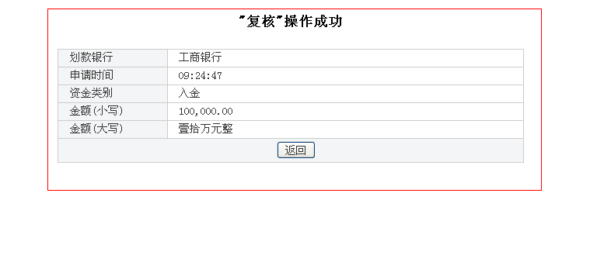
3) 点击【拒绝】
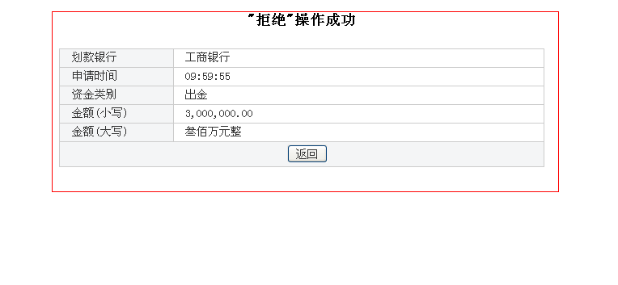2.2其它划款申请复核
用户登录会员服务系统,点击菜单电子划款业务>>划款申请复核>>其它划款申请复核，进入【其它划款申请复核】界面，点击【复核】或【拒绝】。
点击按钮后提示结果与出入金申请复核类似。

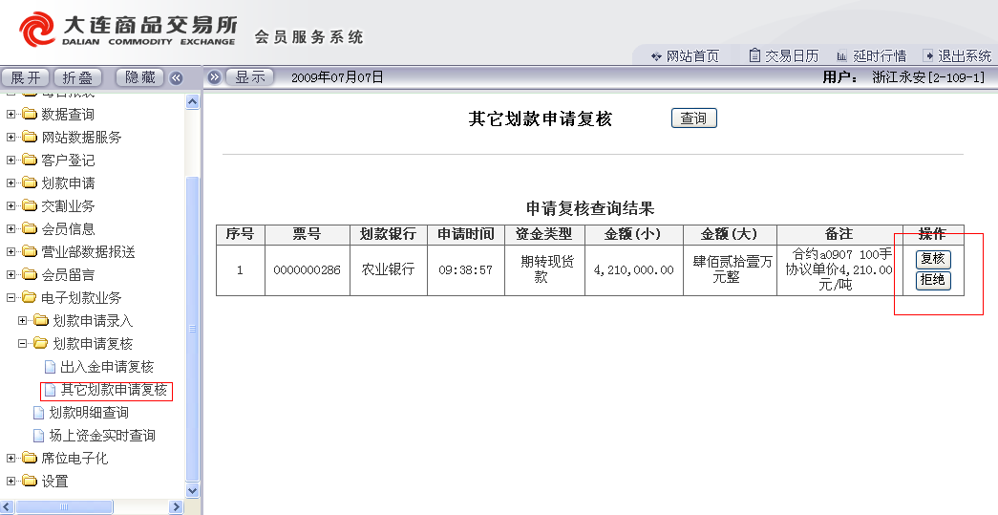

3.划款明细查询
会员通过划款明细查询，可以查询会员当日或一段时间内的所有划款记录，包括不同的划款申请状态和提交交易所后处理状态信息。
用户登录会员服务系统,点击菜单电子划款业务>>划款明细查询，具体操作如下：
1) 进入【划款明细查询】界面，点击【查询】。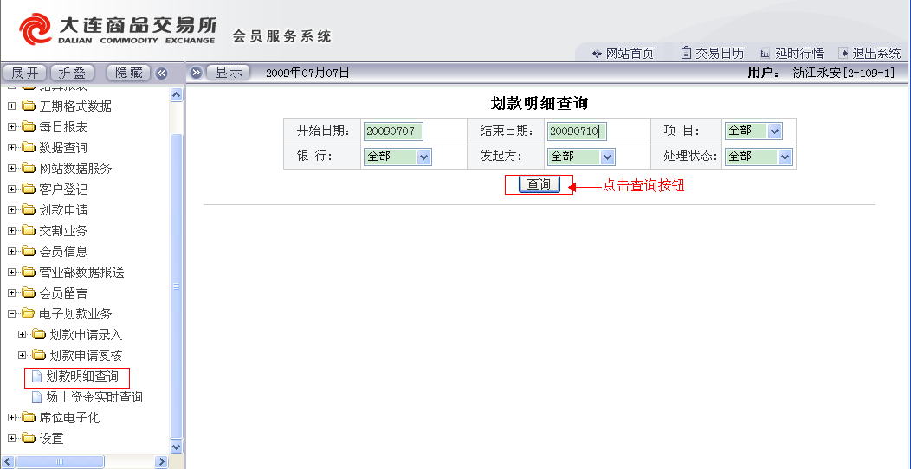
查询条件说明：
【项目】：全部、入金、出金、货款（包括期转现货款、80%期转现货款、20%期转现货款、80%交割货款、20%交割货款）
【银行】：开通电子划款业务银行
【发起方】：全部、会服系统、银行、交易所
【处理状态】：全部、处理成功、处理失败、处理中

2) 查询结果
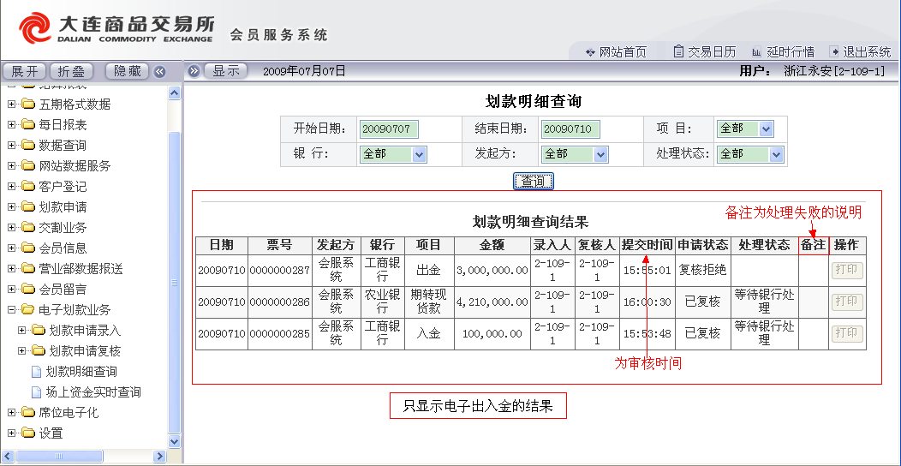

4.场上资金实时查询
会员通过该功能可实时查询会员交易过程中场上资金变化情况，及当时会员场上可用资金和测算可出资金情况。
用户登录会员服务系统,点击菜单电子划款业务>>划款明细查询，具体操作如下：
进入【场上资金实时查询】界面，点击【查询】
